SIARAN PERS

Galaxy A35 5G, Smartphone untuk Mudik Lebaran Kamu
yang Lebih Awesome!

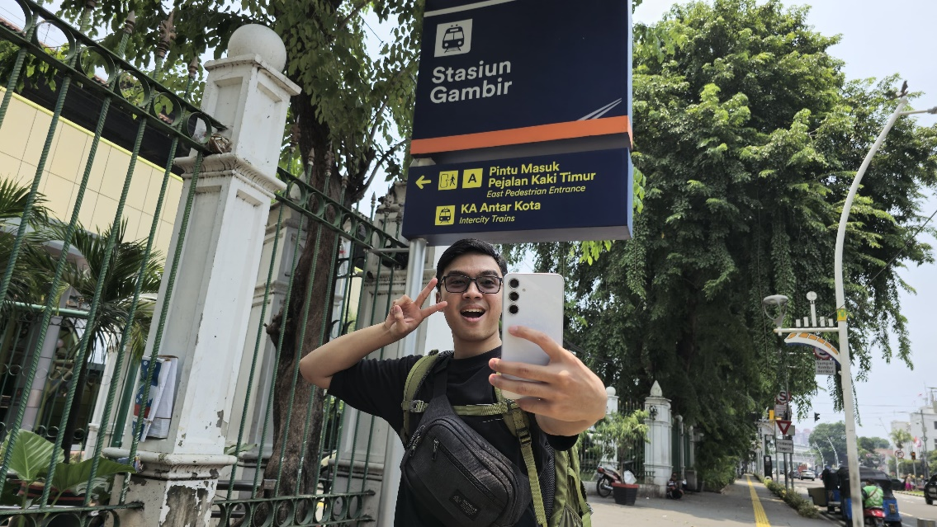
Galaxy A35 5G, smartphone dengan segudang fitur buat mudik Lebaran kamu jadi makin awesome

Jakarta, 26 Maret 2024 – Kita menanti-nanti Lebaran untuk merayakan kemenangan setelah sebulan berpuasa. Tidak hanya menandai akhir bulan suci yang penuh berkah, lebaran juga menjadi momen untuk bersyukur, berbagi kebahagiaan dan mempererat tali silaturahmi.

Pada momen ini, tradisi mudik juga menjadi kebiasaan yang ditunggu-tunggu, kaya akan makna budaya dan sosial, untuk bersilaturahmi dengan orang-orang yang dikasihi. Agar pengalaman mudik menjadi menyenangkan dan nyaman, memiliki persiapan yang matang sangatlah penting. Salah satunya yaitu dengan memastikan kamu memiliki smartphone yang dilengkapi dengan berbagai fitur yang mumpuni.

“Pastikan momen mudik dan Lebaran makin Awesome dengan gadget yang tepat. Galaxy A35 5G hadir dengan berbagai fitur Awesome mulai dari triple camera mumpuni untuk hasil foto dan video ciamik selama perjalanan mudik dan silaturahmi, layar Super AMOLED 6,6 inci dengan refresh rate 120Hz untuk cek peta dan sosmed mulus, dipadukan prosesor octa core yang powerful dan baterai 5.000mAh yang awet untuk menemanimu sepanjang perjalanan,” ucap Ilham Indrawan, MX Product Marketing Senior Manager, Samsung Electronics Indonesia.

Simak cara memanfaatkan fitur-fitur Awesome Galaxy A35 5G untuk bikin pengalaman mudik kamu tambah seru:

Capture momen Awesome setiap saat
Sebagai momen yang paling ditunggu-tunggu setiap tahunnya, tentunya kamu ingin memiliki kenangan Lebaran yang memorable bersama orang-orang yang kamu kasihi. Galaxy A35 5G dilengkapi dengan rangkaian triple camera belakang dengan lensa utama 50MP, lensa wide-angle 8MP, dan lensa makro 5MP, serta kamera selfie 13MP. Hasilnya, kamu bisa mendapatkan kualitas foto yang hidup dan jernih untuk mengabadikan momen indah Lebaran tahun ini, dari mudik di awal hingga silaturahmi di Hari Raya.

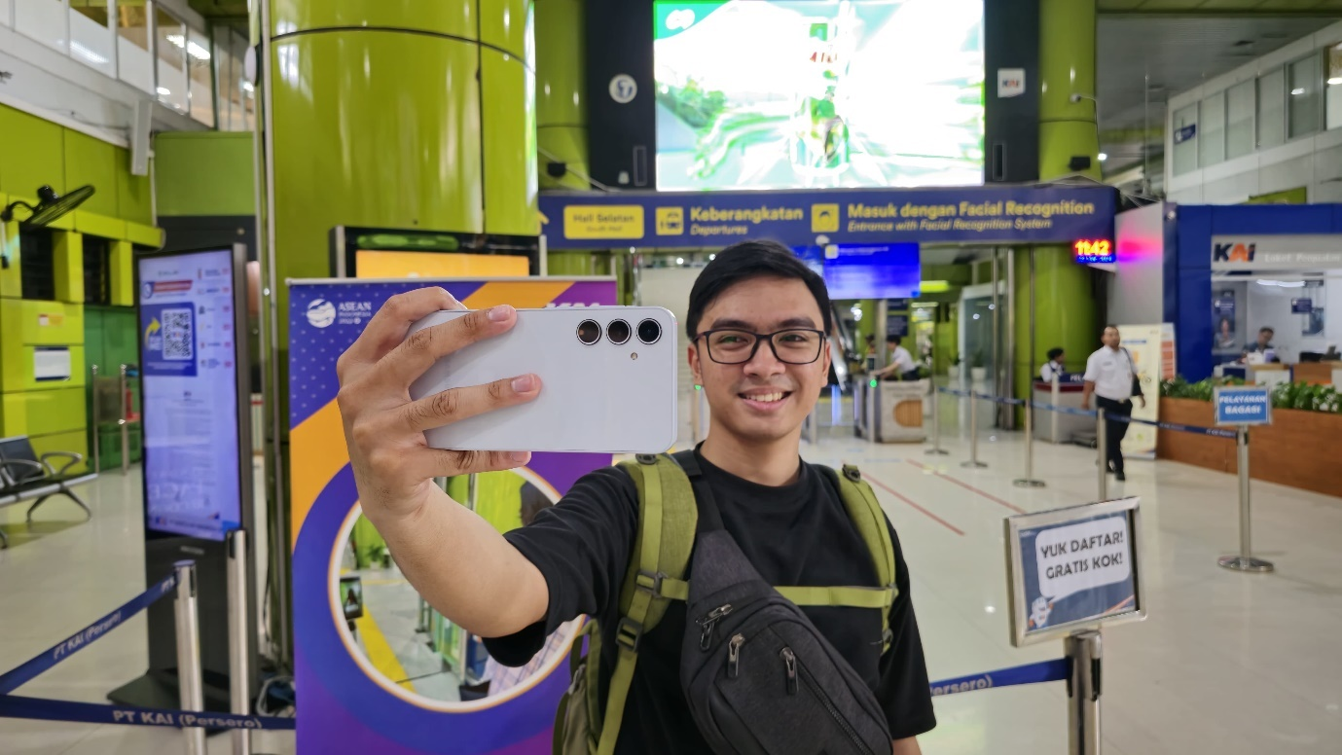
Update keseruan perjalanan mudik kamu yang Awesome di sosmed dengan Galaxy A35 5G

Takut hasil kontenmu gelap saat malam takbiran? Eitss, tidak perlu khawatir! Galaxy A35 5G dilengkapi dengan kemampuan nightography sehingga memungkinkan kamu untuk tetap berkonten dalam suasana redup. Didukung dengan 4x multi-readout, perangkat ini mampu mengurangi noise yang ada ketika memotret dalam kondisi gelap. Selain itu, Galaxy A35 5G juga memiliki Optical Image Stabilization (OIS) dan Video Digital Image Stabilization (VDIS) untuk mengurangi efek guncangan atau getaran tangan agar konten tetap stabil. Kamu juga bisa mengaktifkan fitur Super HDR Video yang mampu merekam momen silaturahmi Lebaran dengan true 12bit video, memastikan seluruh nuansa warna-warni dari baju Lebaran hingga santapan lezat terekam sempurna.

Teman mudik Awesome untuk bermacam aktivitas, anti boring!
Galaxy A35 5G dibekali dengan prosesor octa core yang memberikan performa tangguh untuk berbagai aktivitas termasuk aktivitas leisure pada saat lebaran. Macet-macetan saat mudik tak masalah, kamu bisa sambil mabar di jalan. Kamu juga tak perlu khawatir dalam membuka banyak aplikasi di perangkatmu.

Galaxy A35 5G diperkuat RAM 8GB dan kapasitas penyimpanan internal 128GB dan 256GB yang bisa diperluas dengan kartu memori eksternal MicroSD hingga 1TB, sehingga kamu tidak perlu khawatir kehabisan memori untuk menyimpan aplikasi penting yang mendukung kegiatan mudik kamu. Dengan kapasitas memori yang besar, kamu juga bisa menyimpan film atau series kesukaan kamu sebelum bermudik sebanyak-banyaknya, tanpa khawatir akan kehabisan kapasitas memori penyimpanan.

Selain performa yang tangguh, Galaxy A35 5G memiliki kapasitas baterai sebesar 5.000 mAh dengan dukungan kemampuan pengisian daya cepat. Kamu bisa menggunakan Galaxy A35 5G kamu untuk mengakses informasi lalu lintas terkini, rute peta jalan ketika mudik, sekaligus mendengarkan lagu atau podcast kesukaanmu tanpa takut lowbat.

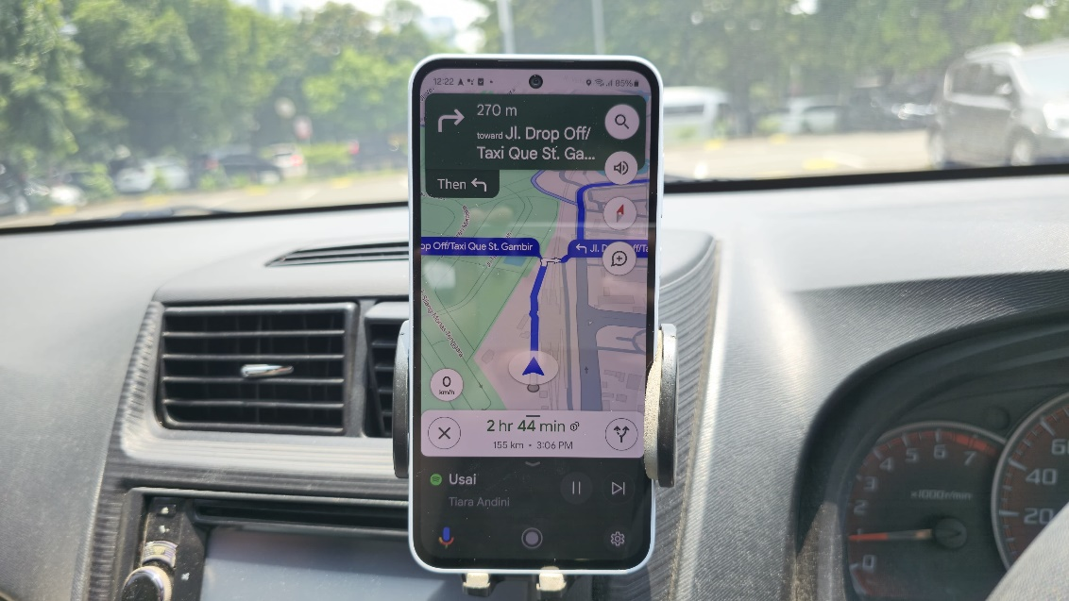
Baterai 5.000mAh pada Galaxy A35 5G awet dan dapat diisi dengan cepat saat bepergian dengan kemampuan fast charging

Selanjutnya, layar Super AMOLED 6,6 inci yang cerah dengan refresh rate 120Hz yang dimiliki Galaxy A35 5G mampu menampilkan visual yang terbaik, animasi halus, dan pengalaman menonton dengan baik saat menjelajahi web, streaming video, atau bermain gim. Kamu bisa dengan santai menikmati film atau series kesukaan kamu di perjalanan kereta ataupun di tengah kemacetan, sehingga kamu terhindar dari kebosanan atau mati gaya.

Tampil penuh gaya dengan Galaxy A35 5G
Selain suasana hangat dan kekeluargaan, Lebaran juga dipenuhi dengan suasana kegembiraan. Hape baru ketika Lebaran dapat membuatmu makin Awesome Everyday dengan desain yang stylish dengan pilihan warna kekinian, Awesome Ice Blue, Awesome Navy, dan Awesome Lilac. Perangkat ini memiliki dimensi 161,7 x 78 x 8,2 mm dengan berat 209 gram, pas di genggaman dan ringan untuk digunakan pada saat momen silaturahmi mengunjungi keluarga dari satu tempat ke tempat yang lain.

Tunggu apa lagi? Segera dapatkan smartphone Galaxy A35 5G untuk menyambut momen kebersamaan mulai dari Rp4.999.000. Dapatkan juga paket promosi menarik untuk pembelian Galaxy A35 5G hingga 17 April 2024 berupa gratis upgrade memori ke varian 8GB/256GB dengan membayar harga 8/128GB, cashback bank hingga Rp250.000, cashback Finance+ hingga Rp300.000, 0% bunga dan DP untuk microfinance, dan kuota bulanan Axis prabayar 125 GB selama 6 bulan..

Psst, kalau kamu mau mencoba langsung kecanggihan Galaxy A35 5G, kamu bisa berkunjung ke Samsung Awesome Generation Space yang ada di Taman Literasi Martha Christina Tiahahu, Blok M, Jakarta dari tanggal 27 Maret sampai 31 Maret 2024 ini. Di sana kamu bisa bikin konten dan berkesempatan dapat hadiah smartphone, serta seru-seruan mabar dengan hadiah-hadiah yang menarik, sekaligus mendapatkan bonus tambahan casing jika melakukan pembelian di Awesome Generation Space.

***

Tentang Samsung Electronics Co., Ltd.
Samsung menginspirasi dunia dan membentuk masa depan dengan ide dan teknologi transformatif. Perusahaan ini mendefinisikan ulang dunia TV, smartphone, wearables, tablet, peralatan rumah tangga, sistem jaringan dan memori, sistem LSI, foundry dan solusi LED, serta menghadirkan pengalaman terhubung yang mulus melalui ekosistem SmartThings dan kolaborasi terbuka dengan para mitra. Untuk berita terkini, silakan kunjungi Samsung Newsroom di news.samsung.com.

Untuk keterangan lebih lanjut:

Jane Tjondro
Public Relations Professional
Samsung Electronics Indonesia
Phone: 021-2958 8000
Email: j.tjondro@samsung.com

